



信息学院软件工程系

《计算机网络》实验报告

**题　　目 实验六　应用层协议服务配置**

**班　　级 软件工程2019级3班**

**姓　　名 王冠霖**

**学　　号 22920192204282**

**实验时间 2021年5月14日**

**2021 年 5 月 14 日**

填写说明

1. 本文件为Word模板文件，建议使用Microsoft Word 2019打开，在可填写的区域中如实填写；
2. 填表时，勿破坏排版，勿修改字体字号，打印成PDF文件提交；
3. 文件总大小尽量控制在1MB以下，勿超过5MB；
4. 材料清单上传在代码托管平台上；
5. 在学期末将报告按“CNI-E1-00020190000000-张三”的命名后（其中E1是Experiment 1的缩写），压缩为zip文件，作为附件，以“计算机网络-实验报告-00020190000000-张三”发送至cni21@qq.com。

# 实验目的

进一步了解应用层各协议的运作方式和配置、测试方法。

# 实验环境

VMWare虚拟机中 Windows Server 2019

# 实验结果

配置DNS

设置Server1 IP地址

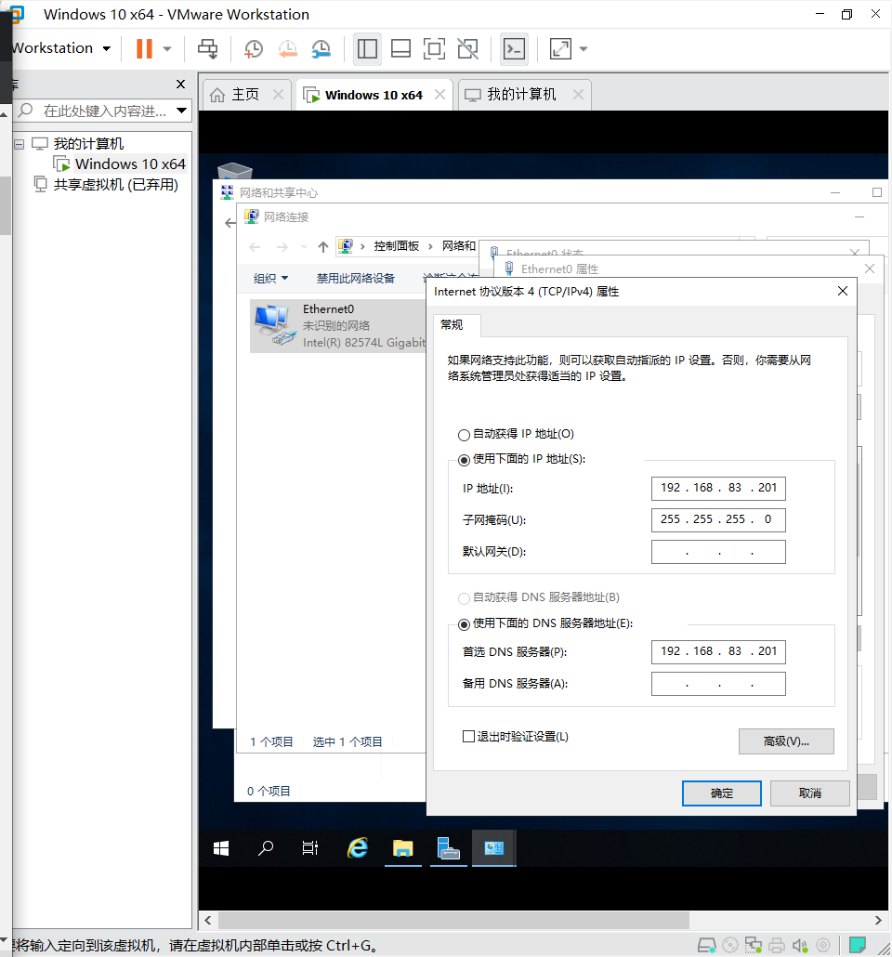

安装DNS服务

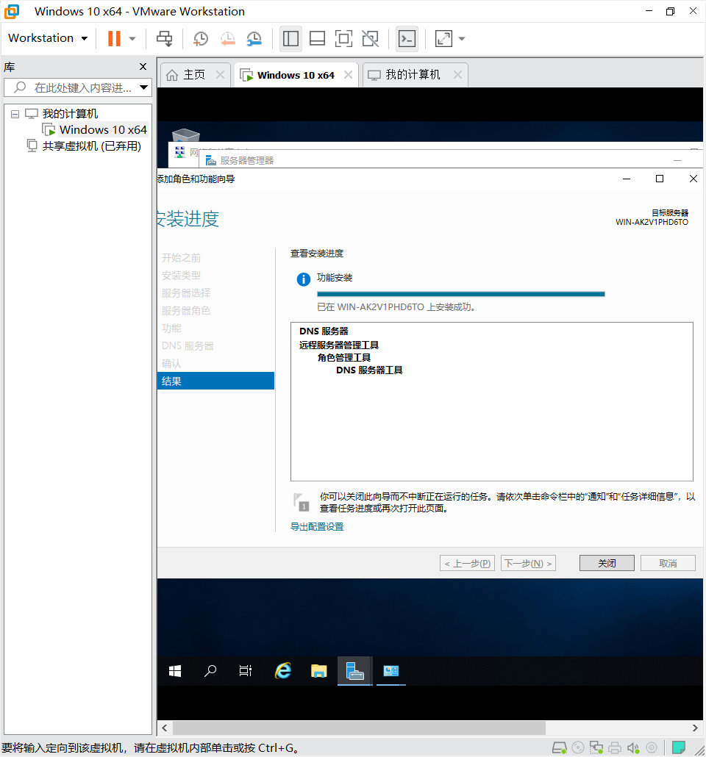

新建正向查找区域

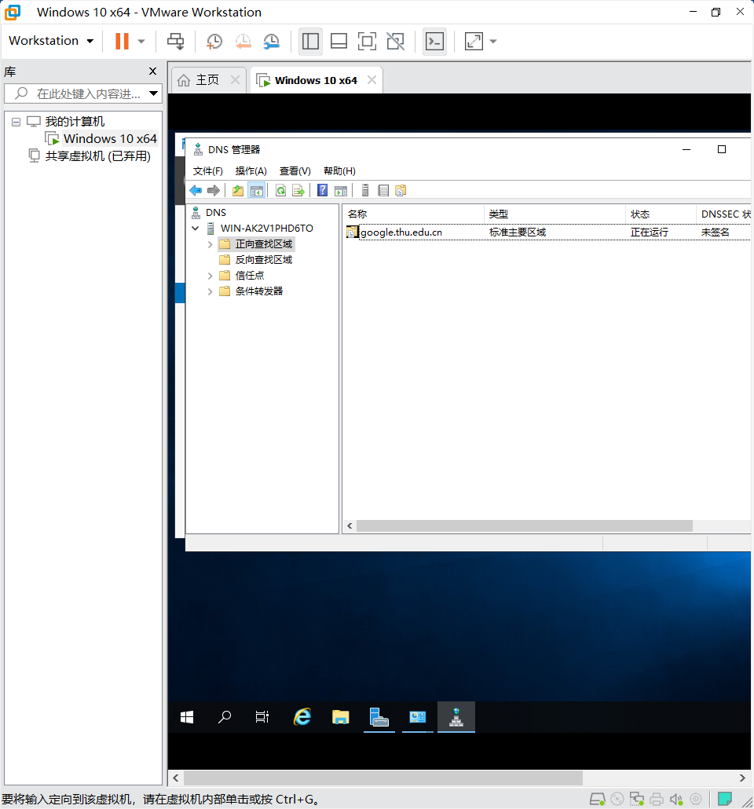

新建别名//注: Fully-Qualified Domain Name(完全合格域名）: 完全合格域名是带有主机名的服务器名, 后面还要接上完整的域名.

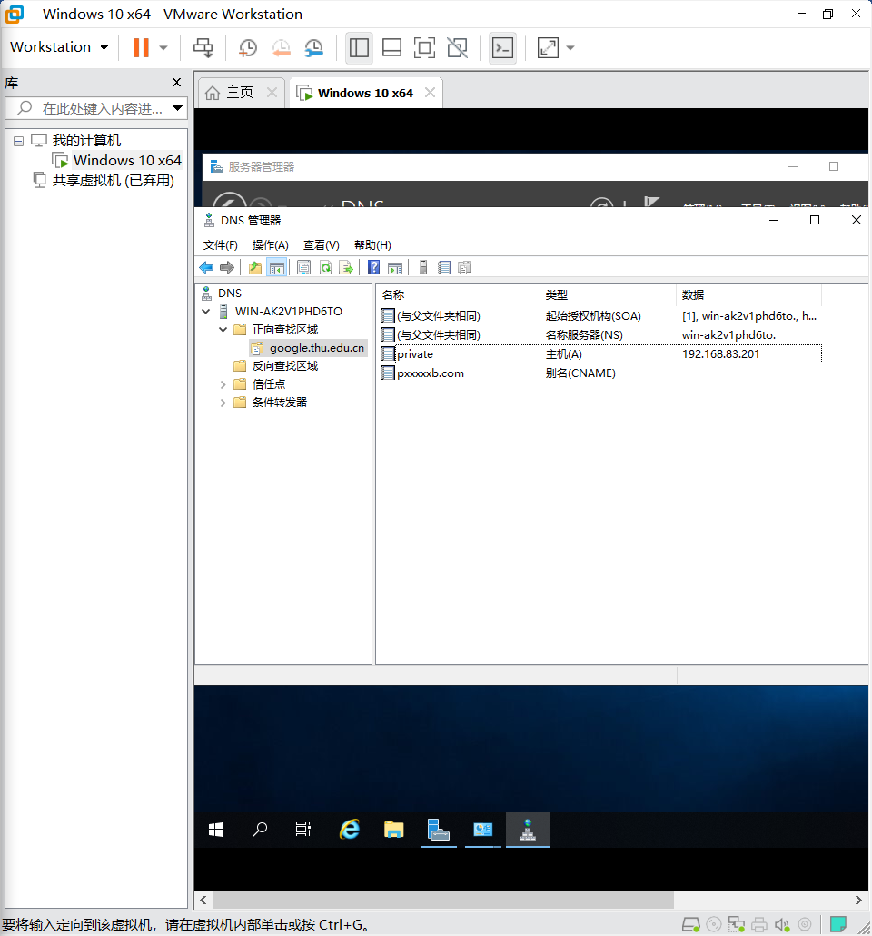

Ping 测试连通//注: 目标主机的完全合格的域名（FQDN）要与主机名一致 例如我见了主机名wu.chen.com CNAME为wg.chen.com   FQDN为wu.chen.com

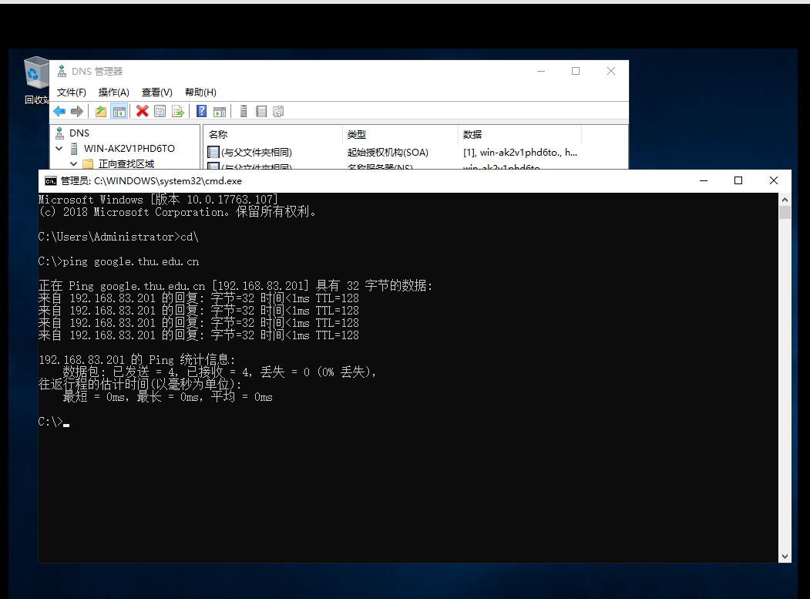

DNS正向查找与反向查找 参考链接

<http://www.cnblogs.com/jfzhu/p/3996323.html>

(2)安装Web服务

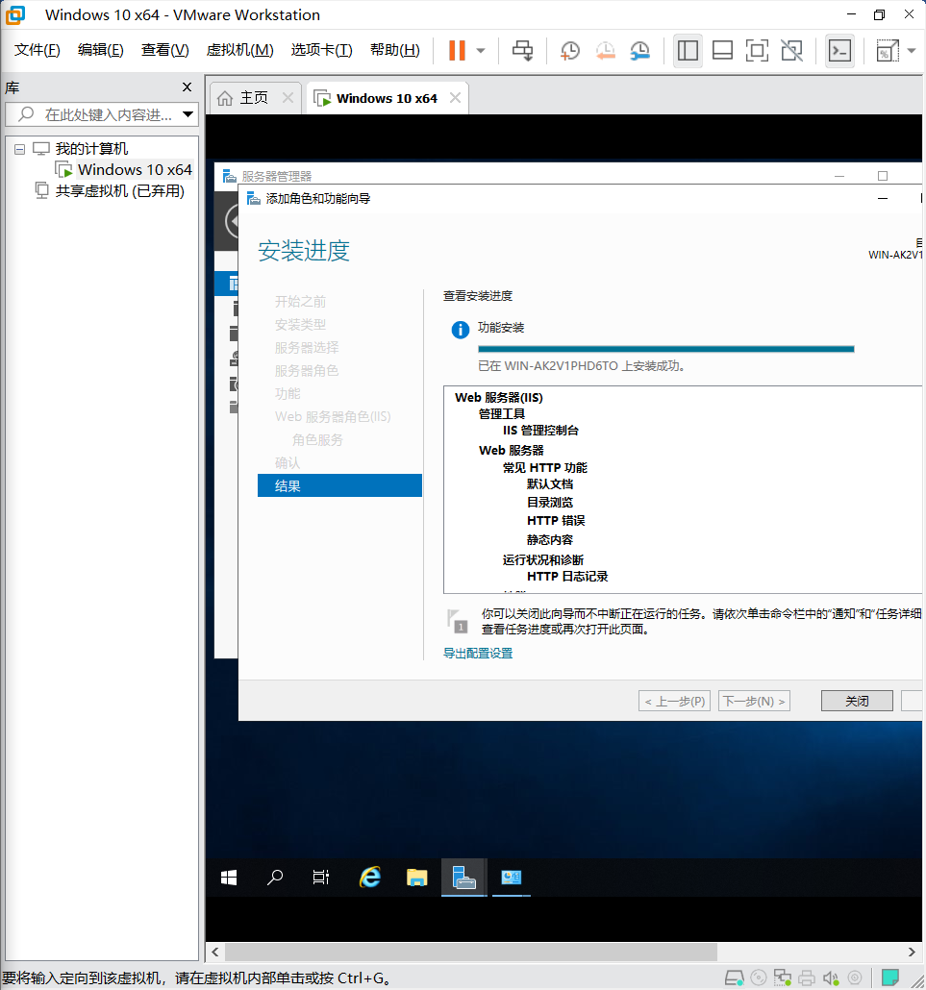

浏览器中打开http://localhost,可访问默认的web页面

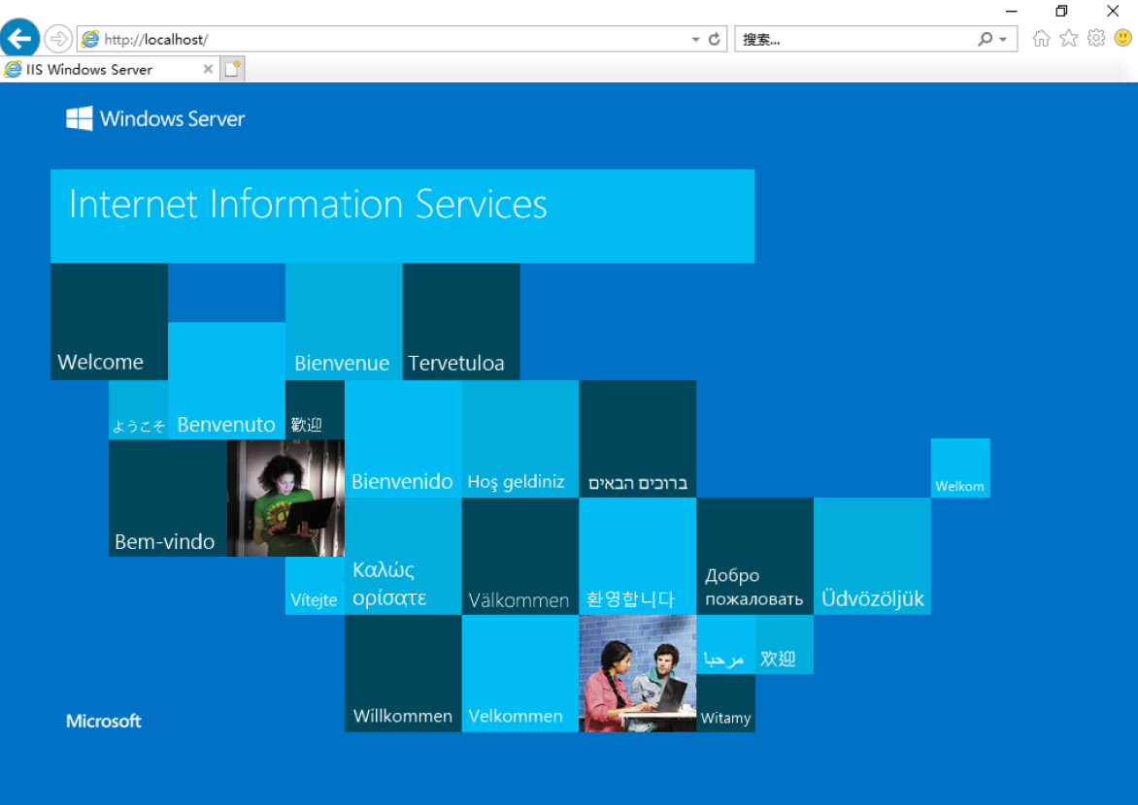

通过不同的方式来浏览网页

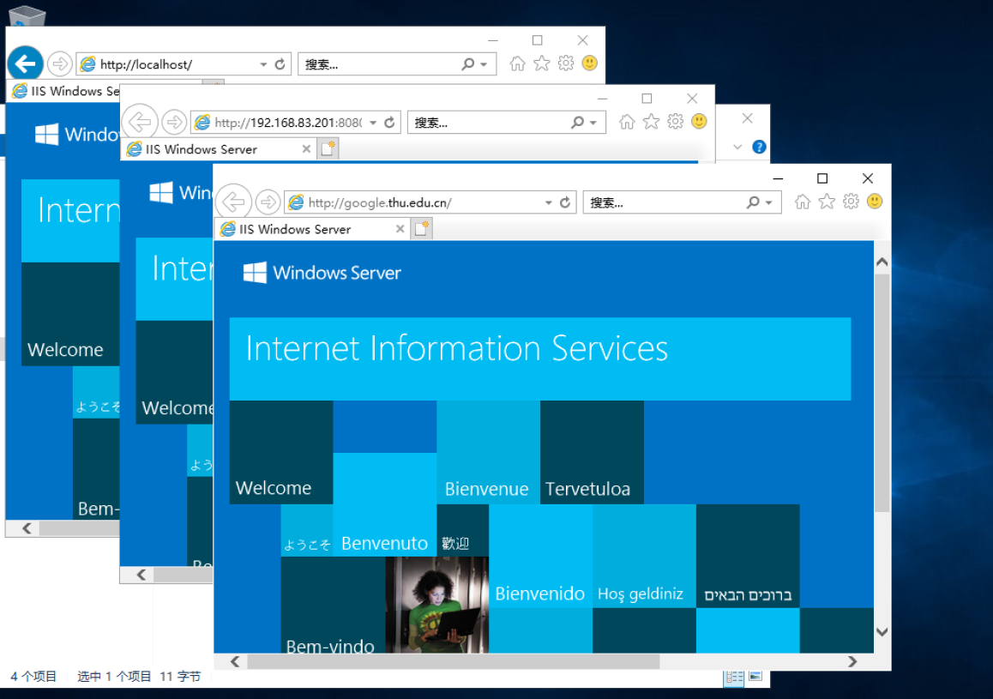

设定DefaultWebSite的主机名、端口以及IP地址:

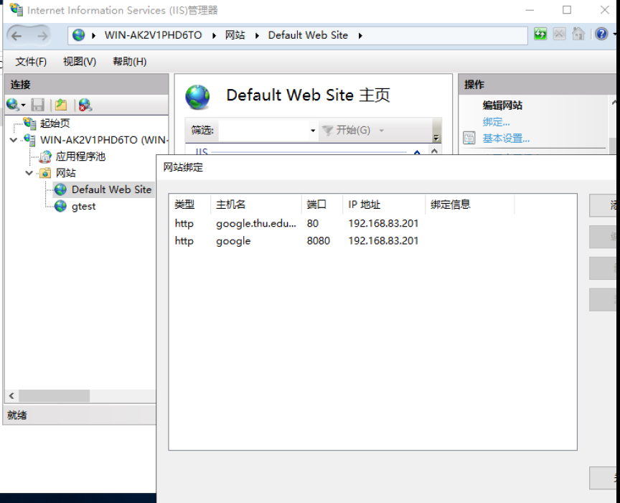

建立自己的网站并打开

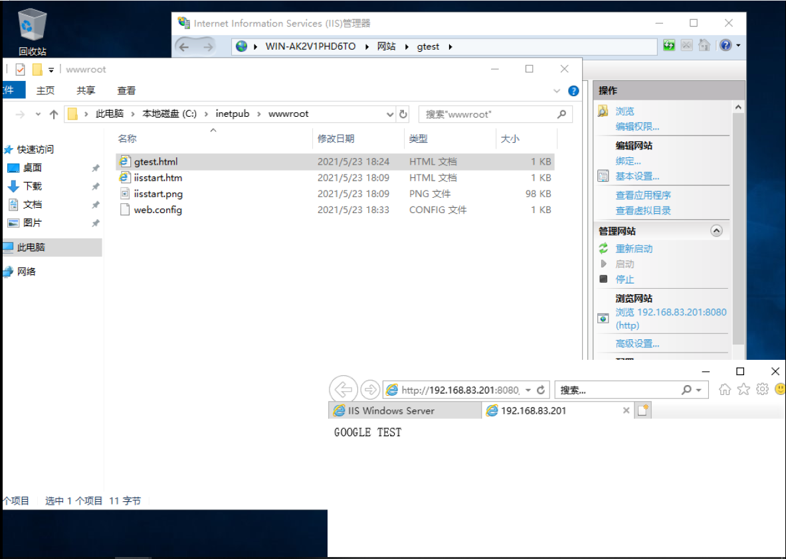

默认端口号为80

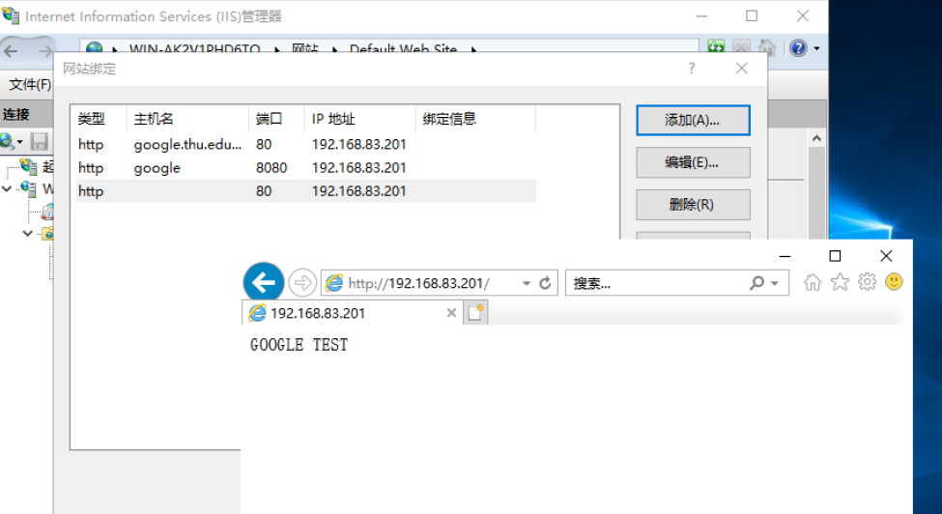

设置限制

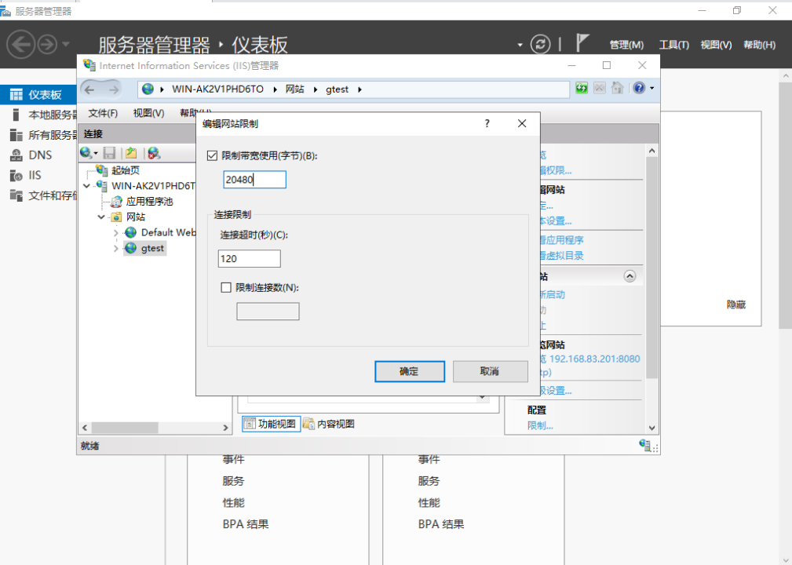

匿名身份验证

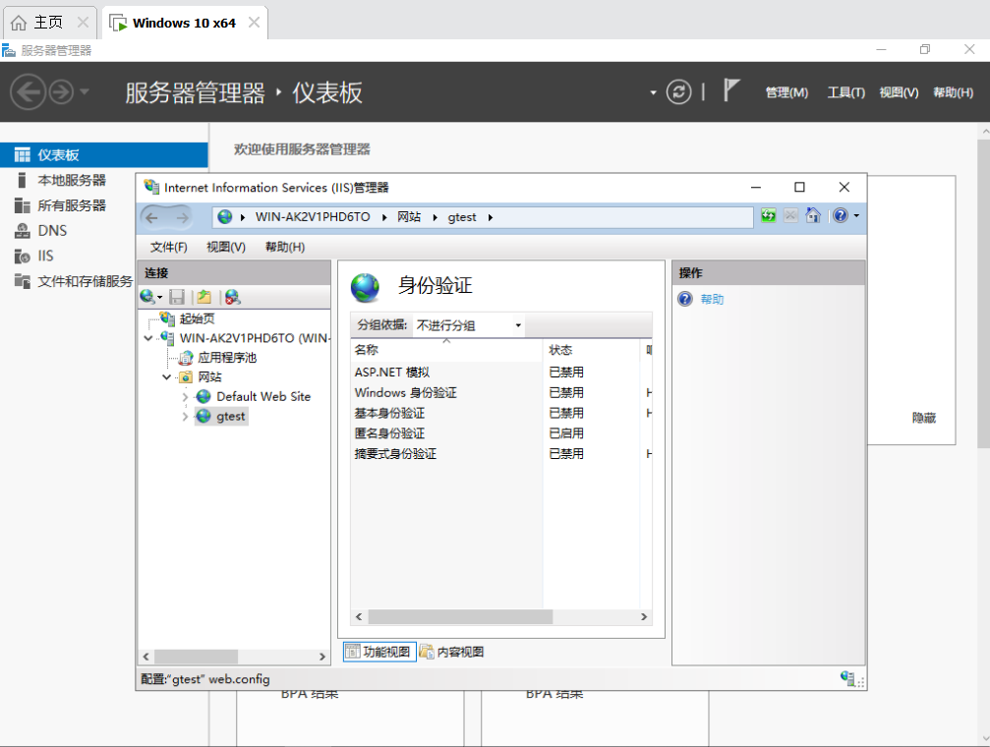

配置证书// 参考链接 [zhiliao.h3c.com/Theme/details/136608](https://zhiliao.h3c.com/Theme/details/136608)

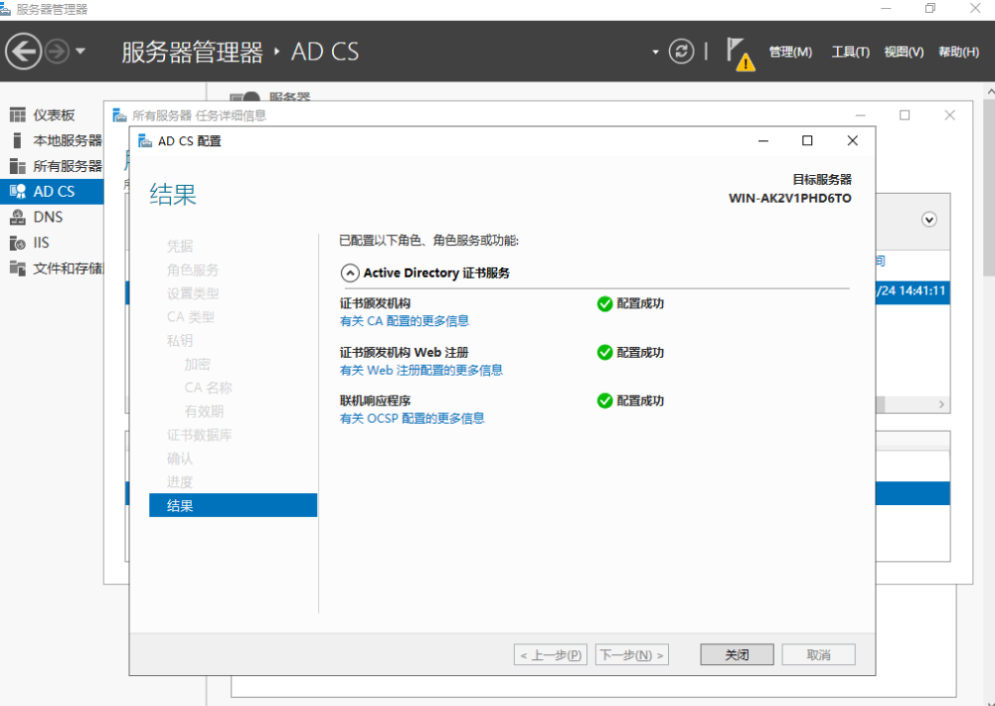

<https://www.cnblogs.com/zxtceq/p/7085729.html>

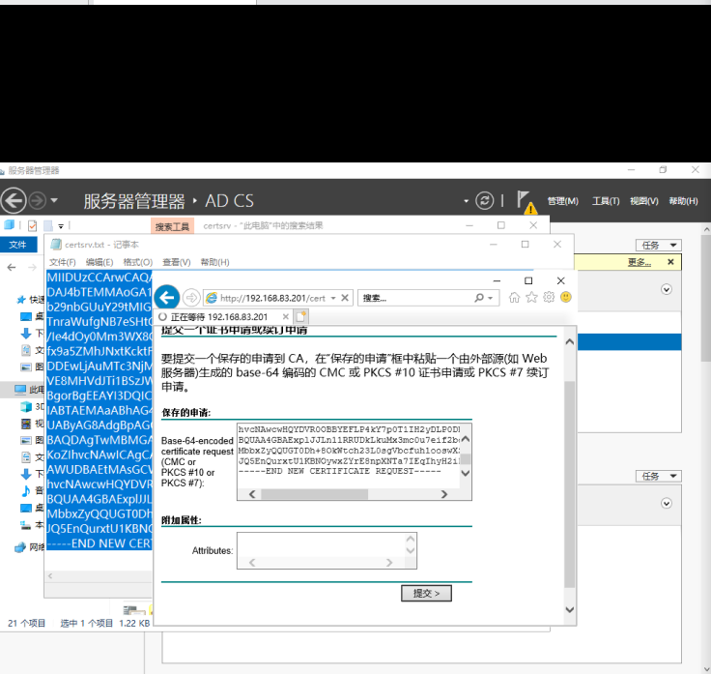

Web站点申请证书

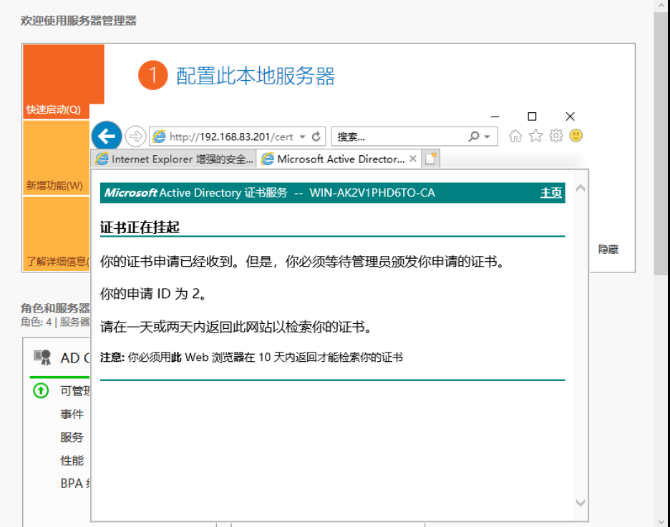

颁发用户申请的证书

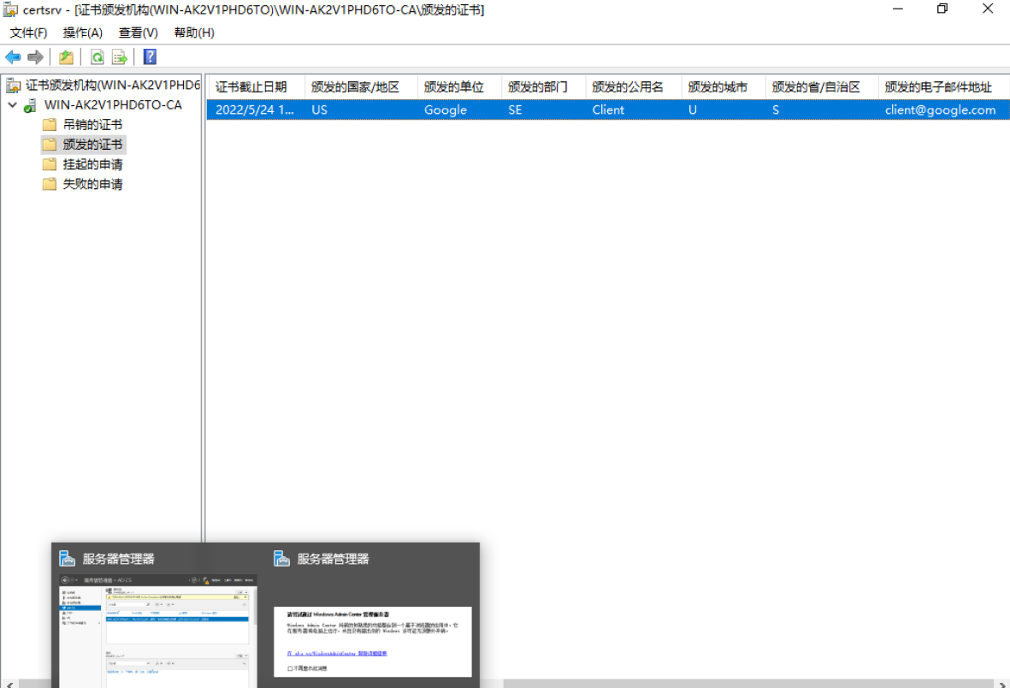

相关连接：外网访问 虚拟机下的web服务器 设置主机端口与虚拟机ip和端口的映射

<https://blog.csdn.net/u012581409/article/details/49253181>

设置凭据

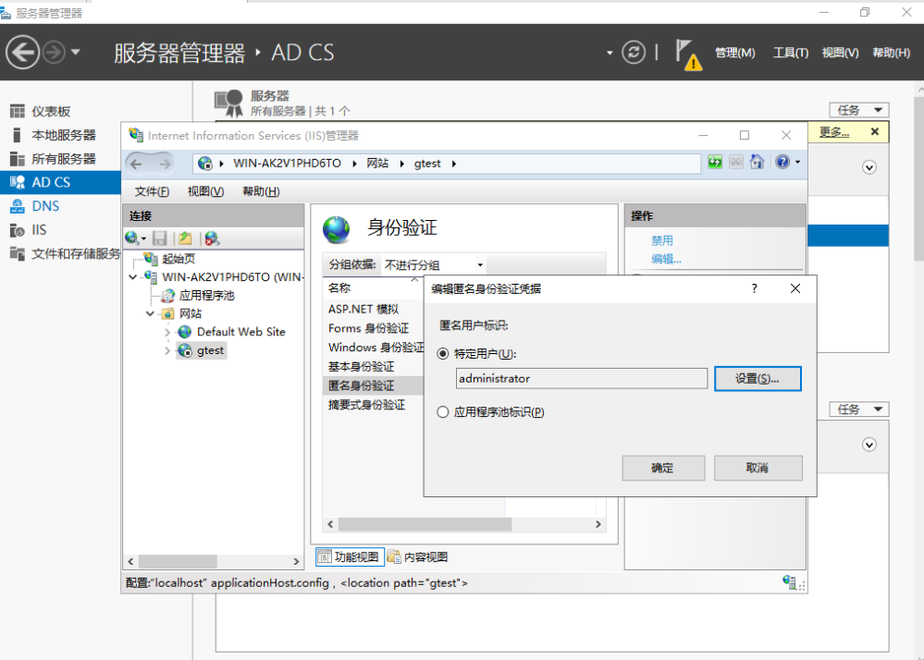

新建FTP站点

绑定和SSL设置

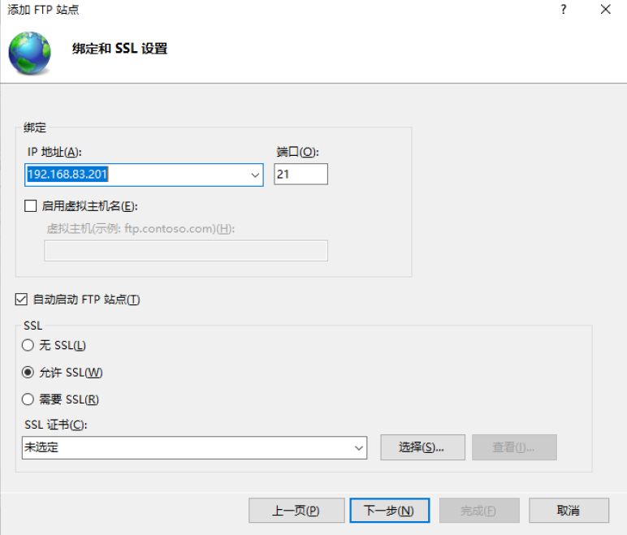

身份验证和授权

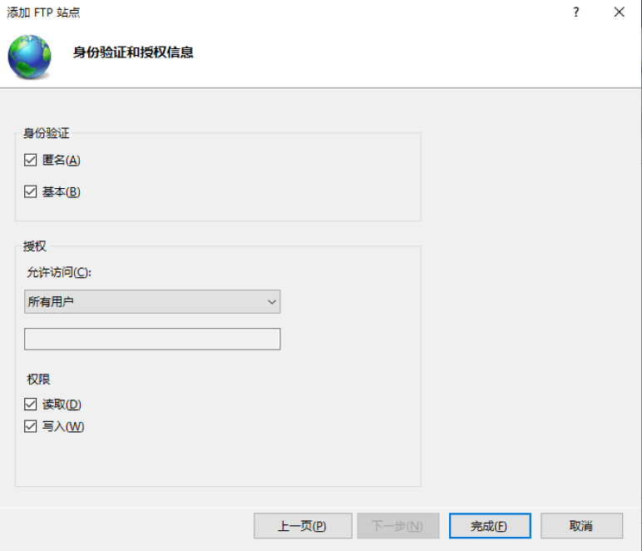

测试FTP连通性

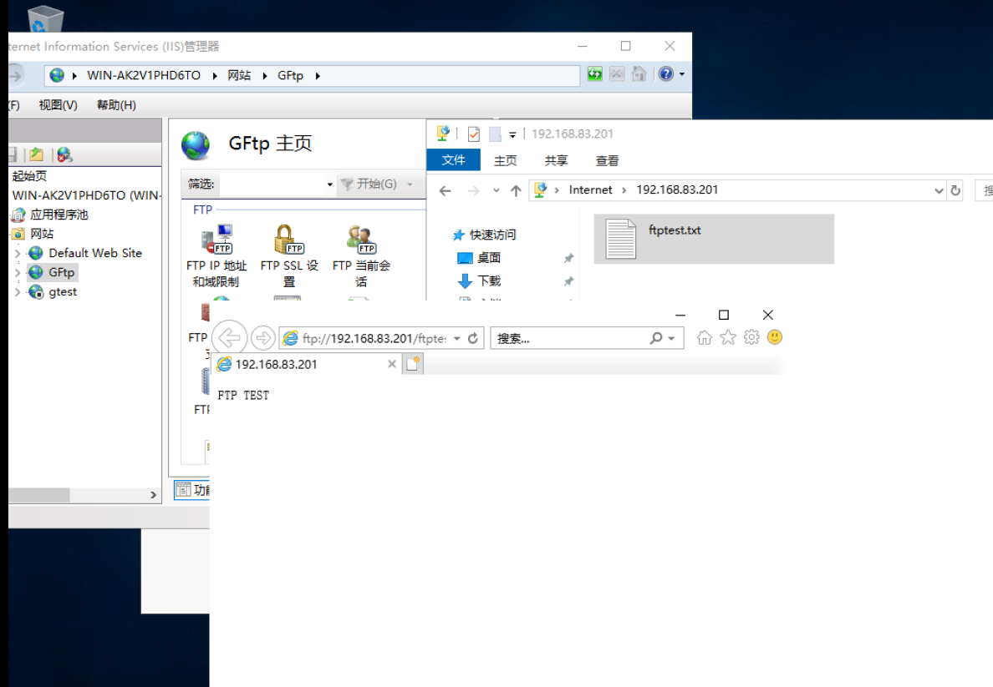

SMTP

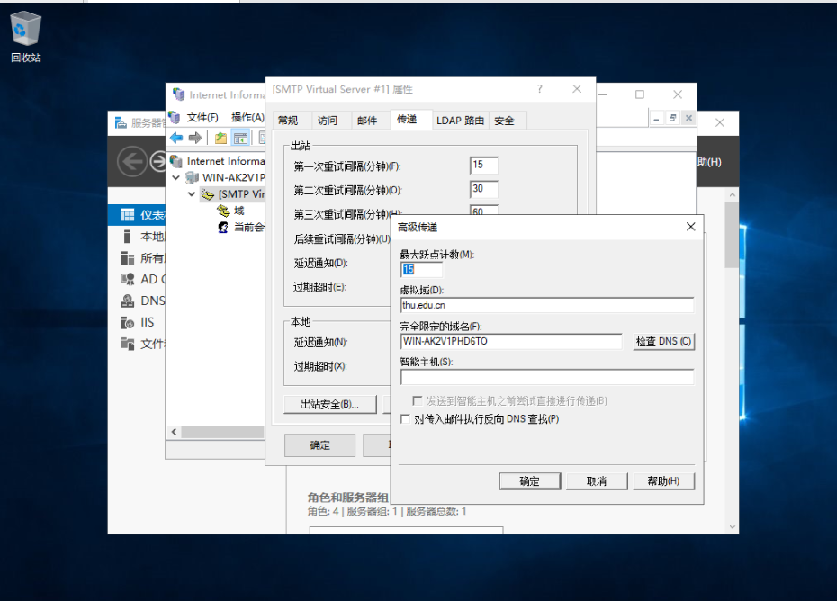

POP以及发送邮件

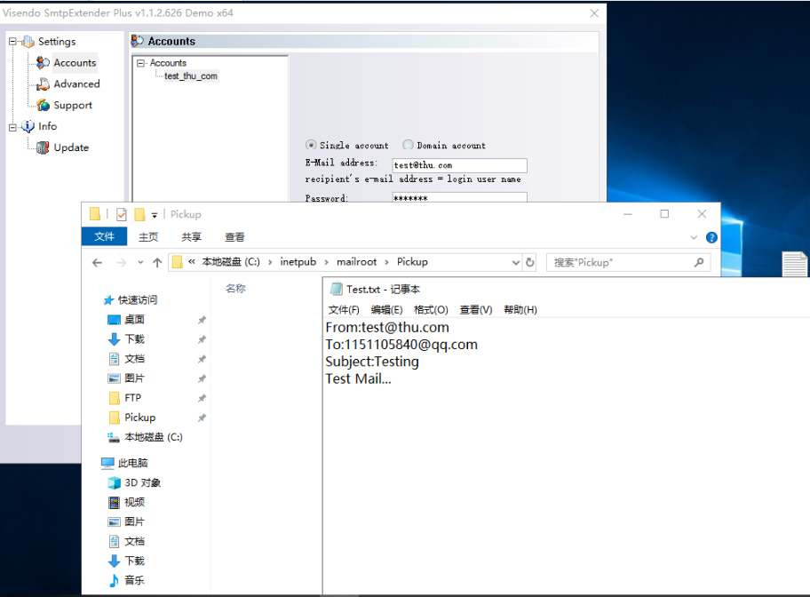

参考: <https://blog.csdn.net/realghost/article/details/40426789>

# 实验代码

本次实验的代码已上传于以下代码仓库：https://gitee.com/leonard-wang004/cni-lab.git

# 实验总结

实验后发现，可以通过一些手段做一些"违规"的事情, 比如证书部分, 可以通过自己给自己颁发证书进行网络站点访问而不是购买证书等.

对于https的配置是通过绑定已有的网站实现

文件系统(FTP)和邮件系统(SMTP)又都需要连接:SMTP通过TCP传输(要保证正确),而FTP要控制连接,可以设置Cilent端的用户名和权限。

问题: DNS中对域名建立别名后却ping不通, 而ping主机的IP和本地域名都可以直接ping通; 在SMTP中通过Pickup文件夹直接发送邮件时并不会实时到达。